Tableau de résultats
Cartes de plateaux (Addition)
Fiche 24a

Tableau de résultats
Cartes de plateaux (Addition)
Fiche 24b

Tableau de résultats
Cartes de plateaux (Soustraction)
Fiche 24c

Tableau de résultats
Cartes de plateaux (Soustraction)
Fiche 24d

Tableau de résultats
Cartes de plateaux (Expressions)
Fiche 24e

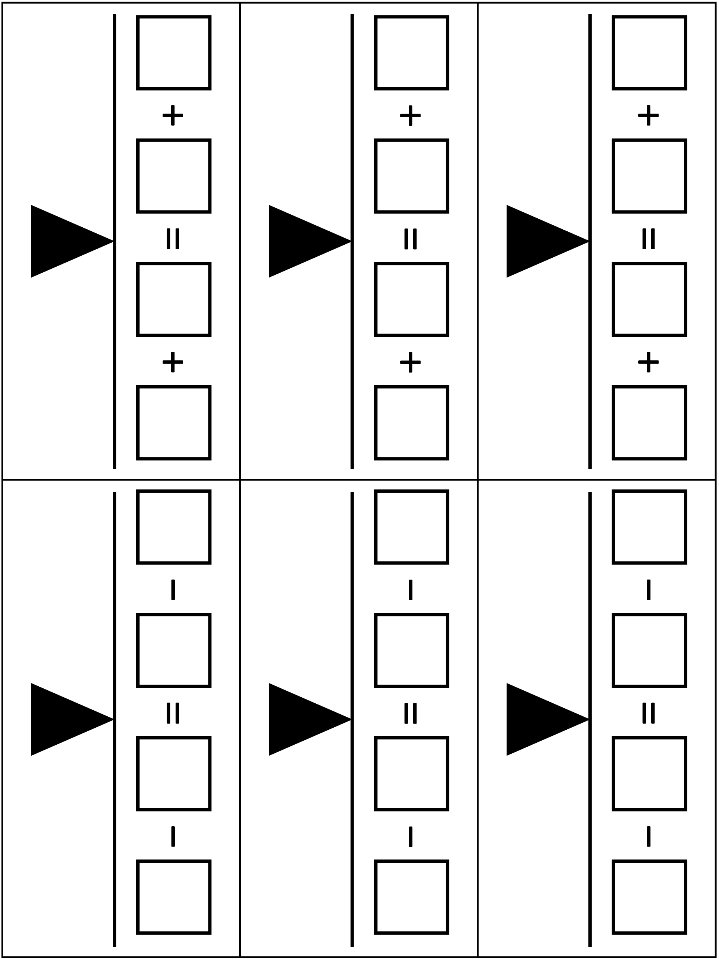

Tableau de résultats
Cartes de plateaux (Expressions)
Fiche 24f

